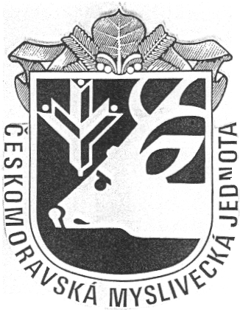
ČMMJ, z.s. - OKRESNÍ MYSLIVECKÝ SPOLEK
Klostermannova 7, 370 04 České Budějovice, tel./fax: 387 330 454, e-mail: cmmj.cb@seznam.cz

ČMKU-ČMKJ-KCHT

pro účastníky zkoušek Bezkontaktního norování na lišku

KCHT -OMS – KK České Budějovice pořádá: 11. 6. 2022 Uzávěrka 27.5.2022
v honitbě: MS Háj Týn nad Vltavou
Prezentace účastníku 13,00 až 13,30: Autokemp Rusalka Týn nad Vltavou
Zahájení zkoušek ve 14,00
Organizace zkoušek
Ředitel: Ondřej Mokrý Správce: Alena Auerbach
Pořadatel: KCHT - ČMMJ OMS České Budějovice
Rozhodčí: deleguje ČMMJ OMS České Budějovice

Všeobecné pokyny

- Zkoušek se mohou zúčastnit BRT a Český teriér s platným průkazem FCI, kteří jsou zapsáni v plemenných knihách, kteří dosáhli věku minimálně 12ti měsíců, kteří byli při prohlídce uznáni zdravými a na zkoušky byli včas a řádně přihlášeni.
- Zkouší se podle zkušebního řádu platného od 1. 1. 2020.
- Přihlášení psi musí být klinicky zdraví, vůdce psa musí mít u sebe doklad o řádném očkování psa.
- Majitel přihlášeného psa ručí svým podpisem na přihlášce, že uvedené údaje jsou správné a pravdivé, zná ustanovení “Zkušebního řádu“ a ručí za škody způsobené psem.
- Nemocní psi, březí, háravé či kojící feny nebudou ke zkoušce připuštěni.
- Vůdce psa musí být myslivecky ustrojen.
- Na zkouškách se zadává lovecká upotřebitelnost.
- Pořadatel neručí za případné zranění nebo ztrátu psa.
- Morální povinností každého vůdce je v případě neúčasti na zkouškách z jakéhokoliv důvodu se řádně předem omluvit.
Poplatky: 600,- Kč. Musí být uhrazen s podáním přihlášky

Přihlášku a kopii dokladu o zaplacení zasílejte:

Na adresu: Alena Auerbach, Salmovská 11, 120 00 Praha 2, email. Kikipu@seznam.cz, tel. 602 717 071

číslo účtu: 4655013003/0800
variabilní symbol: telefonní číslo
zpráva pro příjemce: jméno vůdce

Ing. Pavel Pletka Ing. Václav Zumr
jednatel ČMMJ OMS předseda ČMMJ OMS

